TC-710N1 M2 HDMI 规格参数
概述：
产品名称: 音视频采集卡
产品副标题：1路HDMI高清音视频采集卡
简单文字描述：
1路HDMI高清音视频采集卡
*型号:TC-710N1 M2 HDMI
*输入：1 × HDMI2.0
*1路HDMI2.0 4Kp60输入及存储
*低延时、体积小巧、高画质
*适用行业：移动式平台、高阶影像撷取
主机接口：M.2 ( PCIe×4 )

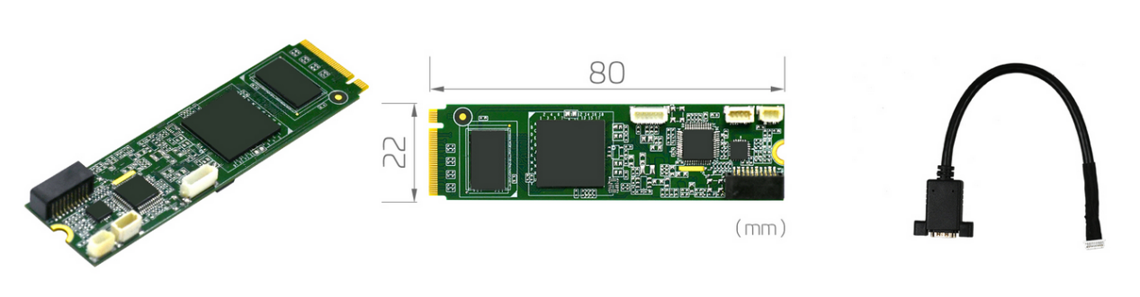
型号 | TC-710N1 M2 HDMI
最大输入 | 4096×2160p@60/50fps in → 4096×2160p@60/50fps out
录制模式 | 软压缩 实时
几何尺寸 | 22×80 ( mm ) M.2 Type M
主机接口 | M.2 ( PCIe×4 )
视频输入接口 | 1×HDMI 2.0  ( HDR Support HDR10/HLG, RGB/YUV 420/422/444 8/10bits, 3D Support HDMI1.4B 3D specification )
图像输入大小格式 | YV12, NV12, YUY2, RGB24, RGB32, V410, Y410
视频输入 | HDMI 2.0  4096×2160@60/50/30/25/24fps  3840×2160@60/50/30/25/24fps  1920×1080p@60/50fps  1920×1080p@30/25/24fps  1920×1080i@60/50fps  1280×720p@60/50fps  1280×1024p@60fps  1280×960p@60fps  1024×768p@60fps  800×600p@60fps  640×480p@60fps  720×480p@60fps  720×576p@50fps  720×480i@60fps  720×576i@50fps
压缩模式 | H.264 ( 软压 )
分辨率 | HDMI 2.0  4096×2160@60/50/30/25/24fps  3840×2160@60/50/30/25/24fps  1920×1080p@60/50fps  1920×1080p@30/25/24fps  1920×1080i@60/50fps  1280×720p@60/50fps  1280×1024p@60fps  1280×960p@60fps  1024×768p@60fps  800×600p@60fps  640×480p@60fps  720×480p@60fps  720×576p@50fps  720×480i@60fps  720×576i@50fps
音频输入 | 1×HDMI Embedded Audio
音频格式 | Stereo / 16-bit / 32000 ~ 48000Hz
SDK | Support API : DirectShow, V4L2, FFmpeg, Gstreamer  Support Language : C++, C#, .NET, Visual Basic, Qt, Delphi
操作系统支持 | Windows 7 / Windows 8 / Windows 8.1 / Windows 10/ Windows 11  Linux 2.6.14 or Higher ( 32-bit and 64-bit )
主要特征：
●输入：1 × HDMI2.0
●1路HDMI2.0 4Kp60输入及存储
●低延时、体积小巧、高画质
●适用行业：移动式平台、消费领域
●移动式平台、高阶影像撷取

驱动下载：
按照系统环境分类提供对应版本的驱动，并提供简单描述
驱动下载：http://www.tchdssh.com
驱动说明：1、如果使用我们的软件(TCCARD)，请安装 “普通用户” 里的驱动；
2、如果您的视频源是医疗设备输出的或小米盒子等播放器盒子，建议安装 “医疗用户” 里的驱动；
3、对于多接口采集卡，请先用amcap软件调用接口类型,装好采集卡驱动，重启电脑后，打开amcap
软件，在设备菜单这一项选择我们采集卡型号， 在选项菜单选择视频捕捉过滤器，会出现接口选择设置

